Раскрась картинку по номерам
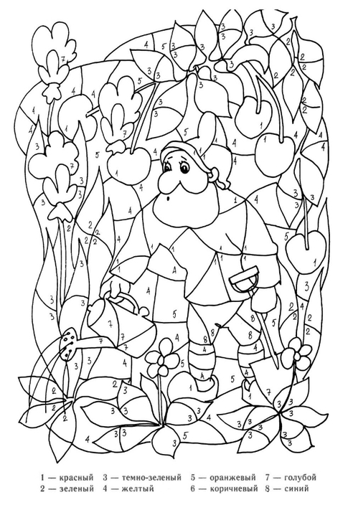
Проговори летние скороговорки
Овощи тащи - будут щи.
******
Полили ли лилию?
Видели ли Лидию?
Полили Лилию,
Видели Лидию.

